SMPL-X

메타버스엔터테인먼트 전공 V2022123 이혜민

<개념 정리>

SkinnedMeshRenderer: 메쉬의 형태가 뼈대(Bone)에 따라 움직이는 오브젝트의 렌더링을 위한 컴포넌트로 캐릭터뿐만이 아니라 관절이 구부러지 다른 오브젝트에도 유용하게 사용 가능하다.

Bone: 애니메이션 도중 메시가 변형되는 방법에 영향을 미치는 스킨드 메시 내부의 보이지 않는 오브젝트이다. 뼈대는 합쳐져서 계층 구조의 “골격”을 형성하고, 골격의 조인트를 회전하여 움직이게 하면 애니메이션이 정의된다. 각각의 뼈대는 주변 메시의 일부 버텍스에 붙어 있게 된다. 애니메이션을 재생하면 버텍스는 연결된 뼈대와 함께 움직이고 “스킨”이 골격을 따라 움직인다. (예를 들어 팔꿈치처럼) 간단한 조인트에서 메시 버텍스는 만나는 뼈대 모두의 영향을 받으며 메시는 조인트가 구부러짐에 따라 사실적으로 늘어나고 회전한다. 보다 복잡한 상황에서는 세 개 이상의 뼈대가 메시의 특정 영역에 영향을 미쳐 미세한 동작이 가능하다.

스킨드 메시는 보통 애니메이션과 함께 사용되지만 리지드바디 컴포넌트를 골격의 각 뼈대에 붙여 물리 엔진의 제어를 받게 할 수도 있다. 일반적으로 캐릭터의 팔다리가 폭발에 의해 내던져지거나 부딪힐 때 마구 흔들리는 “래그돌” 효과를 주는 데 활용되는 방식이다.

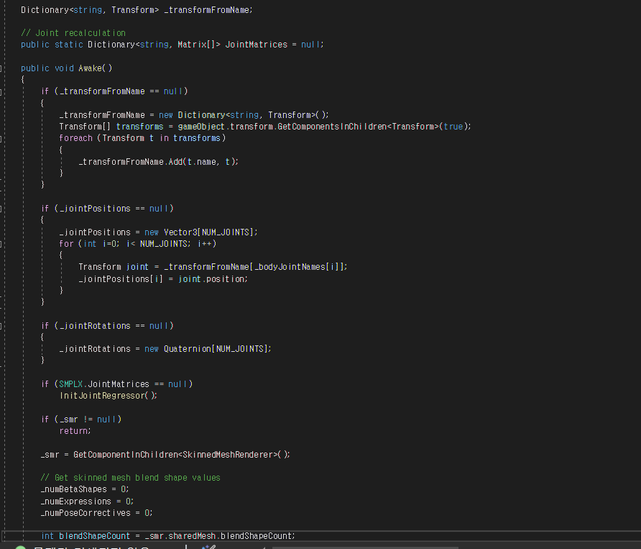

특정 gameObject와 그 자식 gameObject들이 가지고 있는 특정 컴포넌트들을 한군데에 모아서 동시에 제어가 가능하다. GetComponentsInChildren 메소드가 바로 그것이다.

ForEach 반복문을 통해 _transformFromName에다가 gameObject 및 자식 gameObject들의 컴포넌트를 모은다.

그 다음에는 관절 위치를 지정하는 코드로 반복문을 통해 관절 위치 순서에 따라 위치를 지정한다.

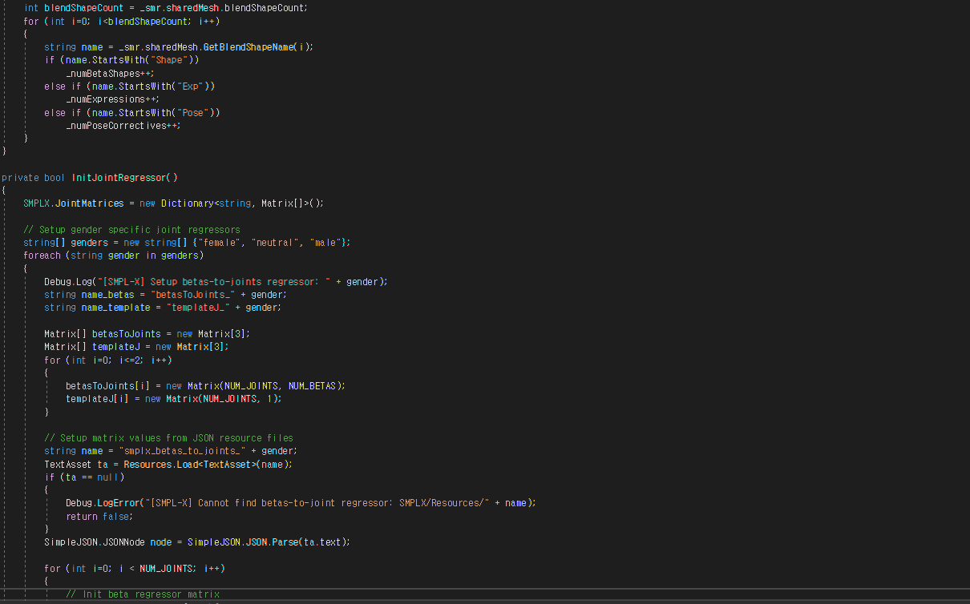

InitJoinRegression 함수에서 성별을 ‘여성’, ‘남성’, ‘중성’으로 선언하고, 베타값과, 템플릿 이름을 주어진 성별에 따라 명명한다.

betasToJoints와 templateJ 모두 행렬로 선언되었고, betasToJoints는 (NUM_JOINTS, NUM_BETAS)의 행렬로 구성되고, templateJ는 (NUM_JOINTS, 1)의 행렬로 구성된다.

Json 파일을 바탕으로 행렬 값을 설정한다.

Update 관련 함수는 주로 UpdatePoseCorrectives(), UpdateJointPositions(false)가 있는데 SMPLX에서 파라미터 변경 시 Unity의 SkinnedMeshRenderer에 맞춰 변경되도록 반복문을 사용하고 있다.

반면 UpdateJointPosition()에서는 메쉬를 공유할 수 있는 복제본을 만들어 놓고, 관절이 변화시 메쉬에다가 변경값을 반영하고, 변경된 관절의 위치의 캐시를 변경시킨다.